2026年成人高考于9月9日至15日报名
整理归属 深圳市招生考试办公室
发布日期 2026-09-08
来源 深圳市招生考试办公室官网
栏目 通知公告
存档日期 2026-10-27
原文链接 https://szeb.sz.gov.cn/szzkw/qt/tzgg/content/post_12972346.html
同文来源 https://szeb.sz.gov.cn/szzkw/zkgg/ckxx/content/post_12972344.html

按照省教育考试院统一部署，2026年全国成人高校招生统一考试（以下简称成人高考）将于10月17日至18日举行。9月9日至15日，考生可在规定时间内登录成人高考报名系统（https://www.eeagd.edu.cn/cr），按照相关流程完成网上报名、信息确认及缴费等手续。
一、报名时间与方式
2026年成人高考报名统一采取网上报名的方式进行，报名时间为2026年9月9日至9月15日。考生须在规定时间内完成网上报名，逾期不再受理补报。
考生网上注册报名：9月9日9:00至12日17:00；
考生网上提交材料：9月9日9:00至13日12:00；
考生提交复审材料：9月9日9:00至14日12:00；
考生网上缴费确认：9月9日9:00至15日18:00；
报名点现场资格审核：9月9日9:00至15日12:00；
市招考办审核：9月9日9:00至15日17:00。
报名期间，报名系统开放时间为每日6:00至22:00，系统维护时间为22:00至次日6:00。
二、报名条件和地点
（一）报名条件依据《深圳市招生考试办公室关于做好我市2026年成人高考报名工作的通知》执行。
（二）考生一般应具有广东省户籍，外省户籍考生应在广东省工作或居住。考生应在户口所在市报名并参加考试，对确需在深圳市报考的，应在居住或工作所在区报考，并提供深圳市有效期内居住证、深圳市社保证明、深圳市工作证明等材料之一。
（三）在中国定居并符合报名条件的港澳居民持《港澳居民来往内地通行证》或《港澳居民居住证》、台湾居民持《台湾居民来往大陆通行证》或《台湾居民居住证》、外国侨民持《外国人永久居留身份证》，可在市招考办指定的地点报名。
（四）申请照顾加分或免试入学考生须在报名时间内到市招考办指定的报名点进行现场资格审核。其中，25周岁以上照顾加分，省内山区县、少数民族聚居地区的少数民族以及系统审核通过的退役军人无需进行现场资格审核。
三、网上缴费
广东省成人高考考试收费标准为每科37元。审核通过的考生应在规定时间内认真核对本人缴费项目、确认缴费。未在规定时间缴费的考生将视为自行放弃报名及考试资格。所有报名考生需统一缴纳报名费，除审核通过的免试考生按照规定退还考试费以外，其他已缴纳考试费一律不予退还。缴费成功的考生须点击“确认报名”方完成报名流程，报名成功后系统将自动生成考生号。
四、注意事项
（一）考生报名时填报的信息将用于考试、录取、学籍注册、学历注册等环节，考生务必认真填写并仔细核对本人报名信息，确保填报信息准确无误，不得由机构或他人代为报名。考生不得弄虚作假，不得伪造、使用假证明、假证书。凡弄虚作假，伪造、使用假证明、假证书者，一经发现，取消其考试、录取及入学资格。
（二）原则上，考生在户籍或居住证所在地报名点报名，如所选区的报名人数已满，考生可到有考位的区属报考，考生的考点设置将在全市范围内进行编排，部分考生可能不被安排在报名点所在区属考试，请考生理解。
（三）为了提高工作效率，请需到现场审核的考生提前复印、带齐相关资料，听从工作人员的指示，按报名点的流程指引，安全、有序地完成各项报名手续。
附件：1.深圳市招生考试办公室关于做好我市2026年成人高考报名工作的通（点击查看）
2.深圳市2026年成人高考报名点情况表
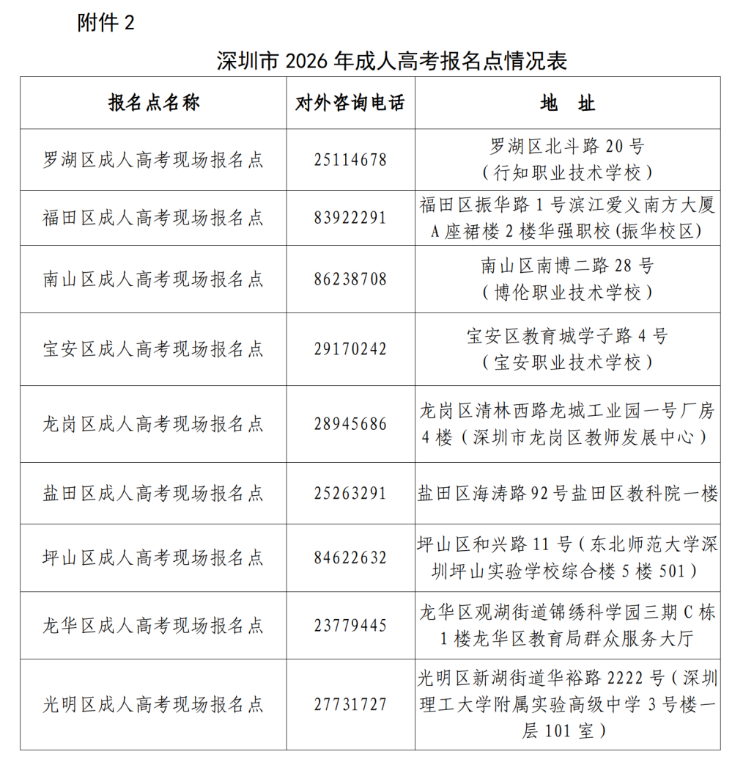

正文相关链接
1.深圳市招生考试办公室关于做好我市2026年成人高考报名工作的通（点击查看）
https://szeb.sz.gov.cn/szzkw/zkgg/ckxx/content/post_12970366.html

